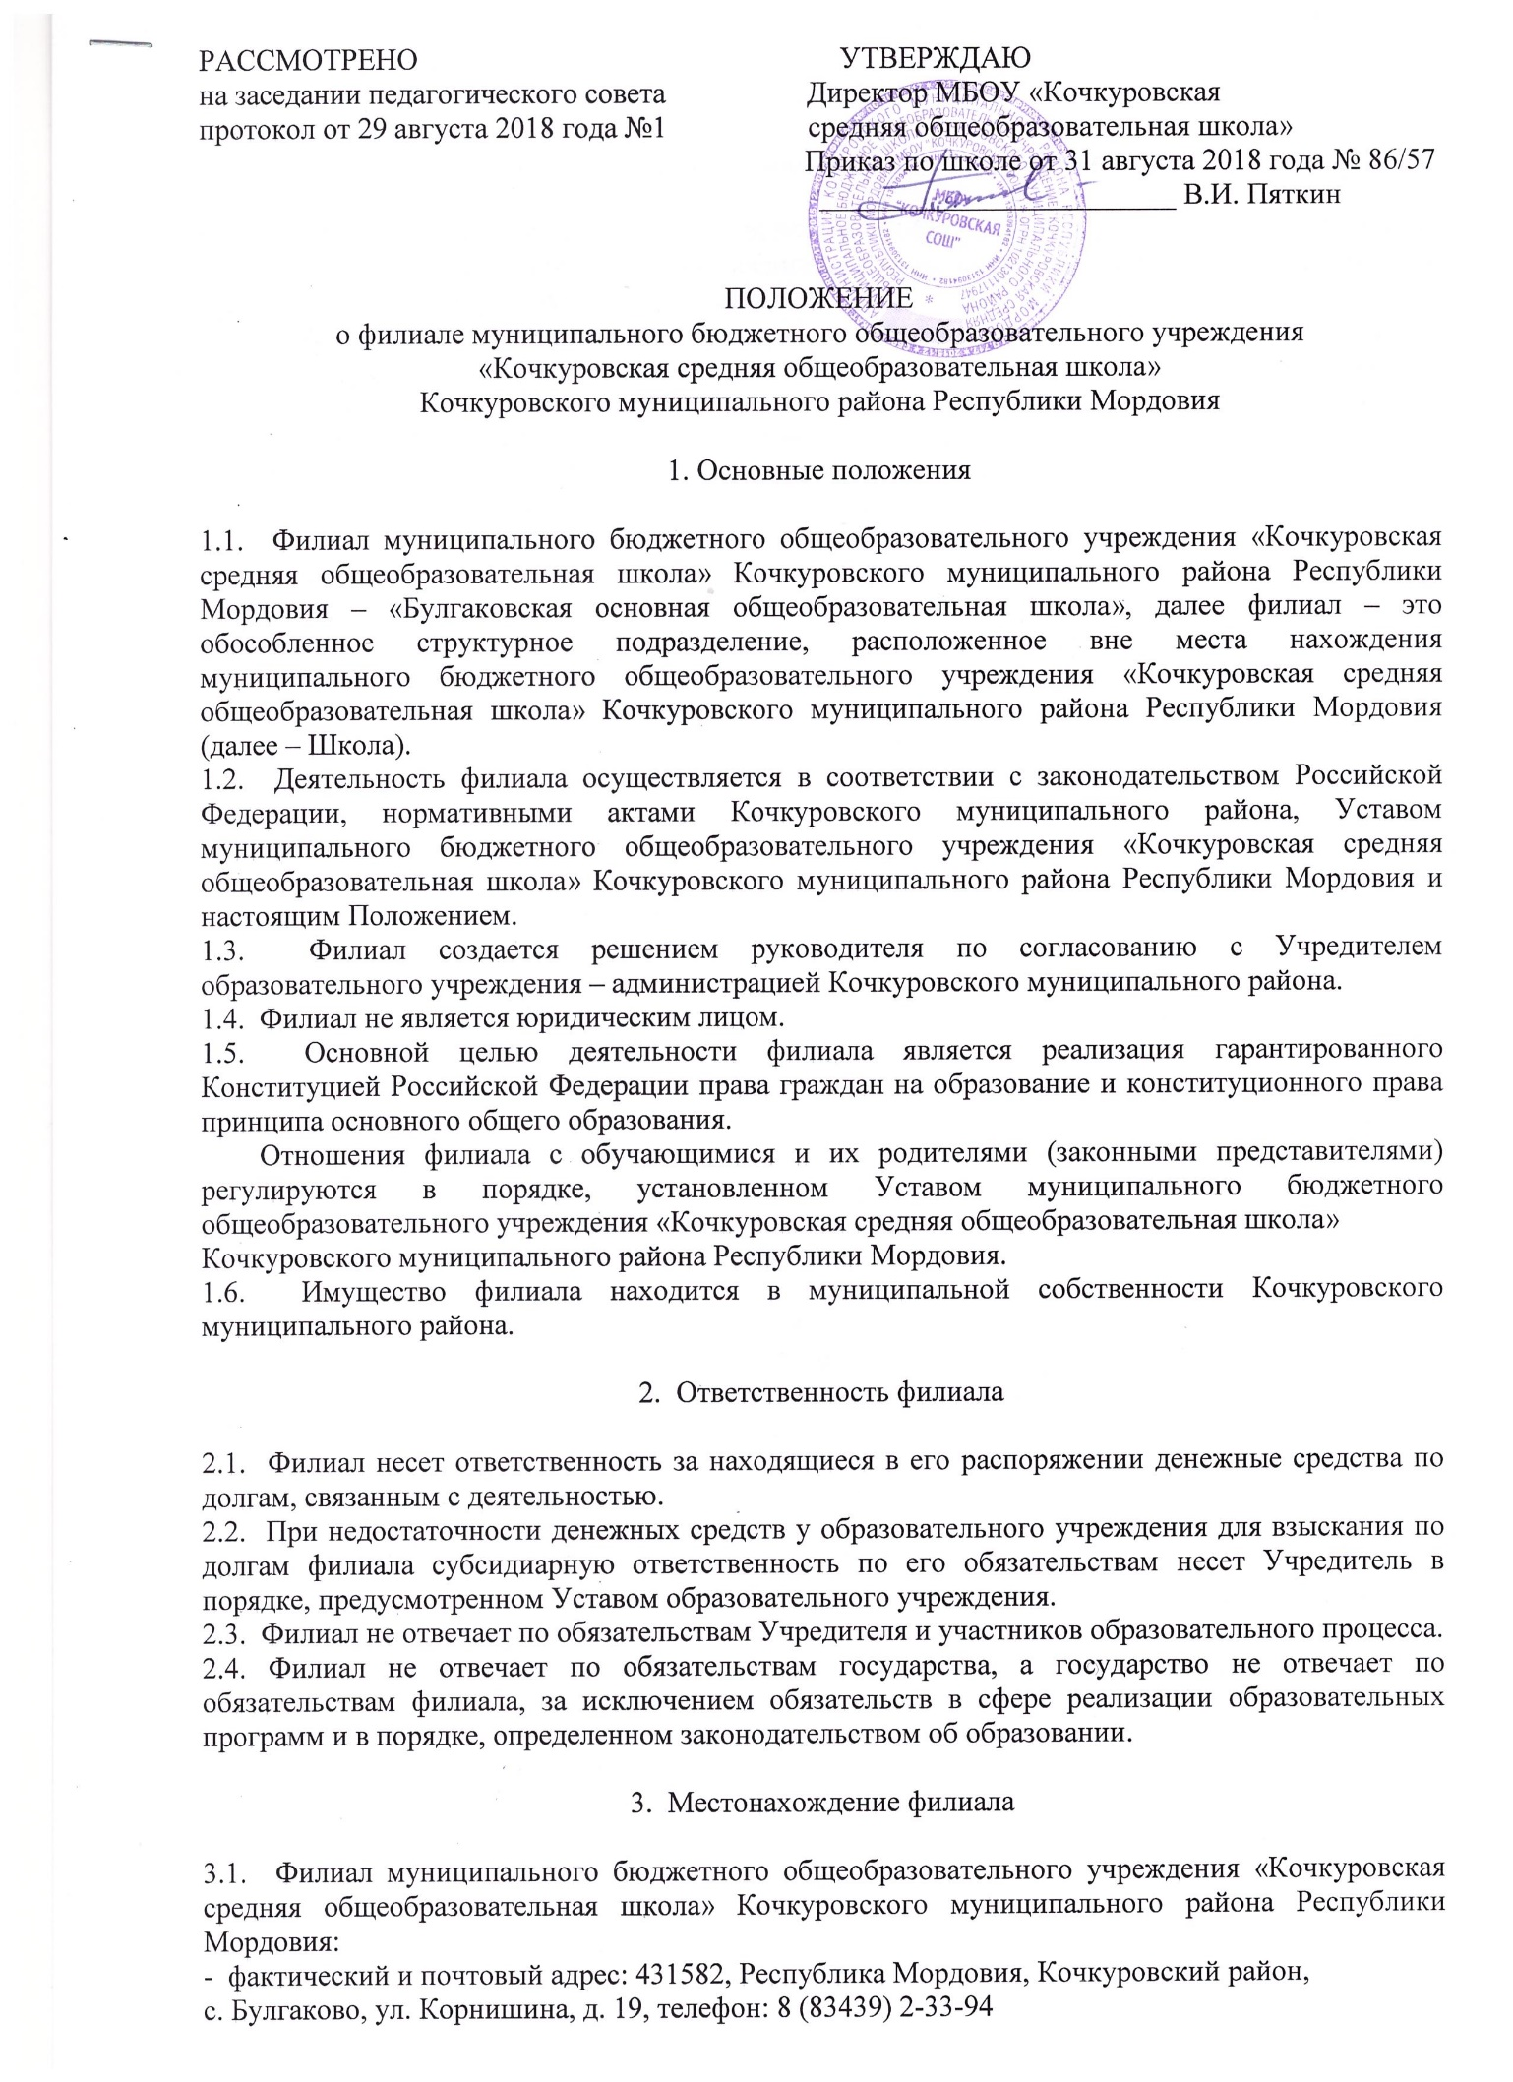- юридический адрес: 431582, Республика Мордовия, Кочкуровский район,
с. Булгаково, ул. Корнишина, д. 19, телефон: 8 (83439) 2-33-94

4. Направления деятельности филиала и их реализация

4.1. Филиал создан в целях обеспечения доступности общего образования и призван обеспечить благоприятные условия для обучения, воспитания и развития граждан в соответствии с их склонностями, способностями, интересами и состоянием здоровья.
4.2. Задачами филиала являются – формирование общей культуры личности обучающихся на основе усвоения обязательного минимума содержания общеобразовательных программ, их адаптации к жизни в обществе, создания основы для осознанного выбора и последующего освоения образовательных программ, воспитания гражданственности и любви к Родине.
4.3. Филиал осуществляет обучение и воспитание в интересах личности, общества, государства, обеспечивает охрану здоровья и создание благоприятных условий для разностороннего развития личности, в том числе возможности удовлетворения потребности обучающегося в самообразовании и получении дополнительного образования.

5. Организация образовательного процесса

5.1. Филиал осуществляет образовательную деятельность по образовательным программам в сфере начального общего, основного общего образования при наличии соответствующей лицензии.
5.2. Филиал осуществляет образовательный процесс с учетом государственного образовательного стандарта в соответствии с уровнями общеобразовательных программ I ступени – начальное общее образование, II ступени – основное общее образование, (нормативный срок освоение каждой ступени – согласно действующему законодательству).
Первая ступень – начальное общее образование (нормативный срок освоения 4 года) – обеспечивает развитие обучающихся, овладение ими чтением, письмом, счетом, основными умениями и навыками учебной деятельности, элементами теоретического мышления, простейшими навыками самоконтроля учебных действий, культурой поведения и речи, основами личной гигиены и здорового образа жизни. Начальное общее образование является базой для получения основного общего образования.
Вторая ступень – основное общее образование (нормативный срок освоения 5 лет) – обеспечивает освоение обучающимися общеобразовательных программ основного общего образования, условий становления и формирования личности обучающегося, его склонностей, интересов и способности к социальному самоопределению.
Основное общее образование является базой для получения среднего (полного) общего образования, начального и среднего профессионального образования.
При наличии соответствующих условий и исходя из запросов обучающихся и (или) их родителей (законных представителей) в филиале может быть введено предпрофильное обучения.
5.3. Организация образовательного процесса в филиале строится на основе разрабатываемых филиалом самостоятельно и согласованных со Школой учебного плана и расписания занятий.
5.4. Обучение и воспитание в филиале ведутся на русском языке.
5.5. Результаты обучающихся по предметам федерального и регионального компонентов учебного плана оцениваются по пятибалльной системе. В 3 – 9-х классах оценки по четвертям и годовые оценки выставляются в классный журнал и дневник обучающегося. в 1,2-х классах – безотметочное обучение.
5.6. Освоение образовательных программ основного общего образования завершается обязательной итоговой аттестацией выпускников.
Обучающиеся, освоившие в полном объеме образовательные программы за учебный год, переводятся в следующий класс. Обучающиеся, имеющие академическую задолженность по одному предмету, переводятся в следующий класс условно. Ответственность за ликвидацию обучающимися академической задолженности в течение следующего учебного года возлагается на родителей (законных представителей).
5.7. Обучающиеся на ступенях начального и основного общего образования, не освоившее программу учебного года и имеющие академическую задолженность по двум и более предметам, остаются на повторное обучение или продолжают обучение в форме семейного образования по усмотрению их родителей (законных представителей).
Обучающиеся, не освоившие образовательную программу предыдущего уровня, к обучению на следующей ступени общего образования не допускаются.
5.8. Филиал оказывает помощь родителям (законным представителям) в создании условий для освоения их детьми общеобразовательных программ основного общего образования или их отдельных разделов в форме экстерната.
5.9. Филиал обеспечивает занятия на дому учащимся в соответствии с медицинским заключением о состоянии здоровья по социальным показателям. В соответствии с инструкциями Министерства образования выделяется необходимое количество учебных часов в неделю, составляется расписание, определяется персональный состав педагогов, ведется журнал проведенных занятий. Родители (законные представители) обязаны создать условия для проведения занятий на дому.
Учебный год в филиале начинается с 1 сентября; если это число приходится на выходной день, то в этом случае учебный год начинается в первый, следующий за ним рабочий день. Продолжительность учебного года устанавливается в соответствии с действующим законодательством.
Продолжительность каникул устанавливается в течение учебного года (суммарно) – не менее 30 календарных дней, летом – не менее 8 недель.
Для обучающихся первых классов в течение учебного года устанавливаются дополнительные каникулы.
5.10. Филиал самостоятельно разрабатывает и по согласованию с образовательным учреждением утверждает годовой календарный учебный график.
Режим занятий обучающихся согласовывается со Школой и предусматривает начало и окончание занятий, продолжительность урока (по ступеням образования), перемен между уроками. Режим занятий должен соответствовать медицинским рекомендациям и санитарно-гигиеническим требованиям.
Количество классов и наполняемость классов в филиале определяется в зависимости от числа поданных заявлений граждан и условий, созданных для осуществления образовательного процесса с учетом санитарных норм.
Дисциплина в филиале поддерживается на основе уважения человеческого достоинства обучающихся, педагогических работников. Применение методов физического и психологического насилия по отношению к обучающимся не допускается.
5.11. Филиал может оказывать дополнительные бесплатные образовательные услуги по направлениям: эстетико-художественное, спортивное, техническое, декоративно-прикладное.
5.12. Филиал в порядке, установленном законодательством несет ответственность за:
- невыполнение функций, отнесенных к компетенции Филиала;
- реализацию не в полном объеме образовательных программ в соответствии с учебным планом и графиком учебного процесса;
- некачественное образование своих выпускников;
- причинение вреда и здоровью обучающихся и работников филиала во время образовательного процесса;
- нарушение прав и свобод обучающихся и работников филиала;
- иные нарушения, в случаях предусмотренных законодательством.
5.13. В документах об основном общем образовании наименование филиала не указывается.

6. Участники образовательного процесса, их права и обязанности

6.1. Участниками образовательного процесса являются: обучающиеся, педагогические работники Школы, родители (законные представители) обучающихся.
6.2. Обучающиеся – граждане в возрасте от 6 лет 6 мес., получающие образование в соответствии с реализуемыми Школой программами, не имеющие медицинских противопоказаний для посещения детских учреждений и освоения реализуемых Школой общеобразовательных программ.
6.3. Прием детей в филиал осуществляется по личному заявлению родителя (законного представителя) ребенка при предъявлении оригинала документа, удостоверяющего личность родителя (законного представителя), либо оригинала документа, удостоверяющего личность иностранного гражданина и лица без гражданства в Российской Федерации в соответствии со статьей 10 Федерального закона от 25 июля 2002 года №115-ФЗ «О правовом положении граждан в Российской Федерации».
Филиал может осуществлять прием указанных заявлений в форме электронного документа с использованием информационно-коммуникационных сетей общего пользования.
В заявлении родителями (законными представителями) ребенка указываются следующие сведения:
- фамилия, имя, отчество ребенка;
- дата и место рождения ребенка;
- фамилия, имя, отчество родителей (законных представителей) ребенка;
- адрес места жительства ребенка, его родителей (законных представителей).
Родители (законные представители) детей, проживающих на закрепленной территории, для зачисления ребенка в 1 класс дополнительно предъявляют оригинал свидетельства о рождении ребенка или документ, подтверждающий родство заявителя, свидетельство о регистрации ребенка по месту жительства или по месту пребывания на закрепленной территории или документ, содержащий сведения о регистрации ребенка по месту жительства или по месту пребывания на закрепленной территории.
Копии предъявляемых при приеме документов хранятся в школе на время обучения ребенка.
Родители (законные представители) детей имеют право по своему усмотрению предоставлять другие документы.
Требование предоставления других документов в качестве основания для приема детей в филиал не допускается.
6.4. При приеме в филиал, обучающийся и (или) его родители (законные представители) должны быть ознакомлены с Уставом, лицензией на осуществление образовательной деятельности, со свидетельством о государственной аккредитации ОУ и филиала, с образовательными программами и другими документами, регламентирующими организацию и осуществление образовательной деятельности, права и обязанности обучающихся.
6.5. Дети, имеющие медицинские противопоказания принимаются в Школу, но их обучение осуществляется на дому. Для них составляется индивидуальный учебный план.
6.6. Обучающиеся в филиале имеют право и несут обязанности, предусмотренные в Уставе Школы.
6.7. Педагогические работники филиала имеют право и несут обязанности, предусмотренные в Уставе Школы.
6.8. При приеме на работу обязательны следующие документы:
- заявление о приеме на работу;
- паспорт;
- документ об образовании;
- трудовая книжка;
- медицинская справка об отсутствии противопоказаний для работы в детском учреждении;
- страховое свидетельство государственного пенсионного страхования;
- справку об отсутствии судимости.
6.9. При приеме на работу администрация Школы и филиала заключает договор с принимаемым работником, знакомит работника под расписку со следующими документами:
- Устав Школы;
- Положение о филиале;
- коллективный трудовой договор (при наличии);
- правила внутреннего трудового распорядка;
- должностная инструкция;
- инструкции по охране труда;
- приказ о приеме на работу.

7. Управление филиалом

7.1. Управление филиалом осуществляется в соответствии с законодательством Российской Федерации, Уставом Школы и настоящим Положением.
7.2. Органами управления филиалом являются:
- учредитель Школы;
- директор Школы;
- педагогический совет филиала;
- трудовой коллектив филиала;
- заведующий филиалом;
- иные органы, созданные по решению органов управления Школой, в пределах своей компетенции.

8. Компетенция Учредителя

8.1. Учредитель осуществляет управление филиалом в соответствии со своей компетенцией, закрепленной в нормативных документах федерального, областного законодательства и нормативных документах органов местного самоуправления, Устава Школы.

9. Педагогический совет филиала

9.1. Педагогический совет филиала осуществляет управление филиалом в соответствии со своей компетенцией, закрепленной в Уставе Школы.

10. Директор Школы

10.1. Компетенция Директора Школы в отношении деятельности филиала:
- осуществляет общее руководство деятельностью филиала;
- действует от имени филиала, представляет его интересы;
- от имени филиала осуществляет действия, направленные на реализацию права владения, пользования и распоряжения имуществом и денежными средствами;
- заключает договоры, в том числе трудовые договоры, (контракты), связанные с деятельностью филиала;
- устанавливает внутреннюю структуру управления филиалом, штатное расписание, координирует и контролирует работу структурных подразделений, деятельность педагогов и других работников филиала;
- распределяет обязанности между работниками филиала, утверждает должностные инструкции, инструкции по технике безопасности;
- организует контроль деятельности филиала;
- издает приказы по предоставлению платных образовательных услуг, предпринимательской деятельности филиала;
- осуществляет иную деятельность в пределах своей компетенции.

11. Заведующий филиалом

11.1. Непосредственное управление деятельностью филиала осуществляет Заведующий филиалом, назначаемый и освобождаемый от должности приказом директора Школы.
11.2. Заведующий филиалом действует по доверенности, выданной директором Школы.
11.3. Компетенция Заведующего филиалом:
- руководит деятельностью филиала;
- действует от имени филиала по доверенности, представляет его интересы в отношениях с органами государственной и муниципальной власти;
- осуществляет права владения, пользования, распоряжения имуществом, закрепленным за филиалом;
- дает указания, обязательные для всех работников филиала;
- ходатайствует перед директором Школы о представлении педагогических работников филиала к различным видам поощрений;
- представляет директору Школы для заключения проекты финансовой документации для согласования и утверждения.
11.4. Заведующий филиалом несет ответственность в порядке, предусмотренном законодательством РФ.
11.5. Заведующий филиалом является членом педагогического Совета Школы.

12. Органы ученического самоуправления

12.1. Органы ученического самоуправления филиала осуществляют свою деятельность в соответствии со своей компетенцией, закрепленной в Уставе Школы.

13. Имущество филиала

13.1. Филиал в целях обеспечения его деятельности наделяется имуществом Школы, находящимся на праве оперативного управления Школой.
13.2. Права владения, пользования, распоряжения осуществляет Заведующий филиалом на основании доверенности, выданной директором Школы.
13.3. Имущество филиала может находиться на отдельном балансе (при наличии отдельного баланса), который представляет собой часть самостоятельного баланса Школы.
13.4. Плоды, продукты и доходы от использования имущества, находящегося в оперативном управлении, а также имущество, приобретенное по договору или иным основаниям, поступают в оперативное управление Школы в порядке, установленном законодательством.

14. Финансовое обеспечение филиала

14.1. Основным источником финансового обеспечения хозяйственной деятельности, социального развития филиала и оплаты труда его работников служат средства бюджетов различных уровней.
14.2. Финансовое обеспечение деятельности филиала осуществляется бухгалтерией Школы.

15. Предоставление дополнительных платных образовательных услуг

15.1. Дополнительными источниками средств являются доходы от дополнительных платных образовательных услуг за рамками финансового обеспечения из бюджета образовательных программ.
15.2. Филиал вправе предоставлять гражданам дополнительные платные услуги в сфере образования (при наличии лицензии) на принципах добровольности, необязательности их получения, не ухудшения основной образовательной деятельности, за рамками образовательных программ, получающих финансовое обеспечение из бюджета, указанные услуги осуществляются в виде индивидуального, группового обучения и развития личности детей и взрослых по программам дополнительного образования сверх средств, выделяемых из бюджета, или по новым, пользующимся повышенным спросом программам.
15.3. Филиал может предоставлять дополнительные платные образовательные услуги (при наличии лицензии по необходимости). Дополнительные платные образовательные услуги оказываются гражданам без ограничения возраста.
15.4. Размер платы за оказание дополнительных образовательных услуг устанавливается по соглашению сторон. Расходование привлеченных средств осуществляется в соответствии с утвержденной сметой.
15.5. Все доходы и поступления от дополнительных платных образовательных услуг реинвестируются в филиал на непосредственные нужды, для обеспечения, развития и совершенствования образовательного процесса (в том числе на увеличение расходов по заработной плате). Данная деятельность не относится к предпринимательской.
15.6. Платные образовательные услуги не могут быть оказаны вместо образовательной деятельности, получающей финансовое обеспечение за счет средств бюджета.

16. Порядок изменения Положения

16.1. Изменения и дополнения в Положение принимаются и утверждаются Советом Школы.
16.2. Изменения и дополнения в Положение согласовываются с Учредителем.

17. Ликвидация филиала

17.1. Ликвидация филиала может быть осуществлена:
- по решению схода граждан, проживающих на данной территории;
- по решению Учредителя;
- по решению суда в случае осуществления деятельности без надлежащей лицензии, либо деятельности, запрещенной законом и иными правовыми актами или не соответствующей её целям.

